ПЕСНИК-ВОДИТЕЉ 47. ПЕСНИЧКЕ ШТАФЕТЕ

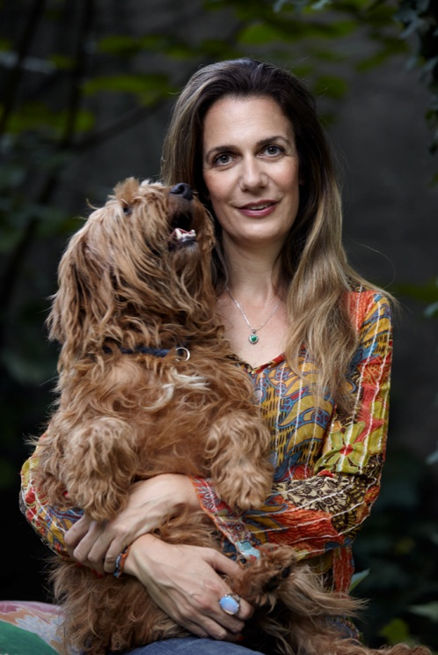
Николета Новак се последњих десетак година активно бави писањем за децу и младе., а по професији је ветеринар специјалиста хирургије, боравила је на стручном усавршавању у Великој Британији на Факултету ветеринарске медицине у Кембриџу.
До сад је објавила: едицију сликовница:
*Један дан са животињама,
*Приче из шуме,
*Када су мали велики,
*Пријатељи из саване,
Романе за децу:
*Тако ми је причао Будимир,
*У потрази за Будимиром,
*Теса, мала балерина,
*Позив
Дела су јој преведена на енглески, бугарски, македонски, хрватски, румунски, руски, турски, кинески, монголски и вијетнамски језик.
Николета Новак и њена дела су добитници многобројних награда: 64. Међународног београдског сајма књига за дечју књигу године, Сребрног Гашиног пера на фестивалу хумора за децу, Захарије Орфелин за најлепшу књигу и многих других.

